
Die Abbildung kann ein Symbolfoto sein.
Artikel: | RASENMÄHER
Modell: | Alu 50

Motor: | B&S XTE60 – 6 PS
Antrieb: | Ja
Gehäuse: | Aludruckguss
Schnittbreite: | 48,5 cm
Räder: | doppelt-kugelgelagert
Höhenverstellung: | 8-fach
Grasfangvorrichtung: | 70 L Gewebe

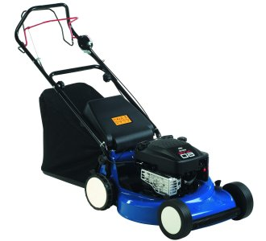
€ 666,-

